Trabajo 2

El objetivo es optimizar un algoritmo para rotar 90 grados una imagen.

El formato en el que trabajaremos con las imágenes es el formato RGB, en el que cada píxel queda definido por tres valores enteros, entre 0 y 255. Por lo tanto, una imagen es una matriz bidimensional de triples de enteros.

La visualización y generación de matrices a partir de las imágenes podemos hacerla comodamente usando Matlab.

Por ejemplo, si en el directorio de trabajo de Matlab tenemos la figura ‘figura.jpg’, el comando
>> M=imread(’figura.jpg’)
lee el archivo y lo guarda en M en formato RGB

El algoritmo debe implementarse en C o en Fortran. Para facilitar el paso de las imágenes de Matlab a C y viceversa, en la carpeta de poliformat teneis dos funciones; una para escribir la imagen de Matlab a un archivo de texto

>>salva_im(M,’figura.txt')

Esta función escribe la Matriz RGB en el fichero de texto ‘figura.txt’, en el siguiente formato: Primero escribe en la primera fila el número de filas y el número de columnas, y luego escribe los tres primeros valores del primer píxel, luego los tres del segundo píxel de la primera columna, etc. Los píxeles están ordenados por columnas.

Si tenemos una imagen almacenada de esta forma, la función “comprobar”, a la que se le pasa el nombre del archivo lee la imagen y la visualiza.

Como vereis, este formato de texto es muy ineficiente, (genera archivos mucho mas grandes que el jpg original), pero eso nos da igual, lo que vamos a optimizar son los algoritmos rotar y difuminar.

Podeis encontrar tambien una subrutina de C para leer la imagen, en forma de un vector unidimensional.

Una vez leído este vector, teneis que decidir en que formato vais a guardar la imagen, y escribir las funciones para rotar.

La función rotar tiene que girar 90 grados la imagen: Para ello, hay que copiar la imagen en otra, de forma que la fila i-ésima de la matriz original se convierta en la columna j-ésima invertida de la matriz destino.

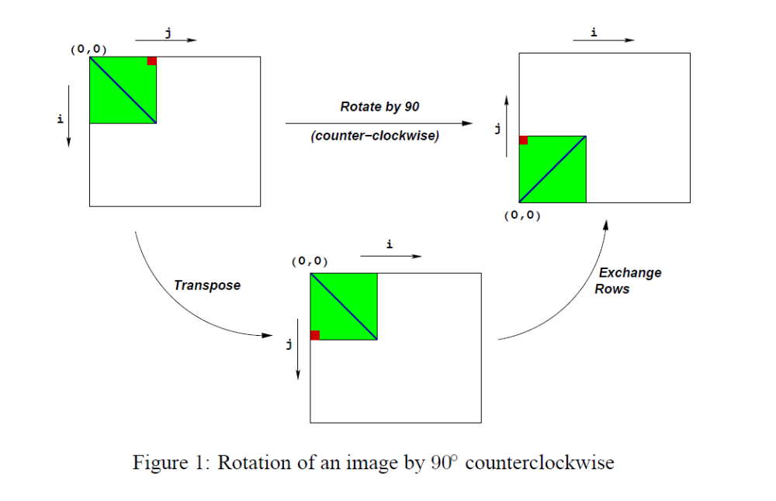

El objetivo es escribir la función “rotar” de la forma mas eficiente posible, usando cualquier técnica de las que se están comentando en el curso: algoritmos a bloques, diferentes formas de acceso a memoria, transformación de bucles, etc.

